Федеральное государственное бюджетное образовательное учреждение высшего профессионального образования

«Российская академия народного хозяйства и государственной службы при Президенте Российской Федерации»

**Нижегородский институт управления**

Кафедра Информатики и информационных технологий

ОТЧЕТ

О ЛАБОРАТОРНОЙ РАБОТЕ №2

на тему: «Реквизитный анализ экономического документа»

Выполнил: студент группы Иб-321

Курганский А.О.

Проверил: Окулич В.И.

Нижний Новгород

2022 г.

**Оглавление**

1.1. Предмет: 3

1.2. Объект 3

1.3. Цель работы 3

1.4. Задачи работы 3

1.5. Используемые средства 3

2. Теоретическая часть. 3

2.1. Проблемная область 3

2.2. Введение. 3

3. Практическая часть. 4

3.1. Этапы выполнения: 4

3.2. Выполнение этапов. 4

4. Выводы. 11

**Список иллюстраций**

Рисунок 1 Журнал регистрации платежных ведомостей 5

Рисунок 2 Журнал регистрации платежных ведомостей 6

Рисунок 3 Реквизитный анализ журнала плат. ведомостей 7

Рисунок 4 Реквизитный анализ журнала плат. ведомостей 8

Рисунок 5 Схема базы данных журнала плат. ведомостей 10

Рисунок 6 Схема использования журнала плат. ведомостей 10

1.1. Предмет: проведение реквизитного анализа.

1.2. Объект: экономический документ.

1.3. Цель работы: ознакомление с методологией реквизитного анализа документа и методикой проектирования на его основе базы данных экономической информационной системы.

1.4. Задачи работы: найти в сети Интернет базы данных необходимых документов и провести их системную типизацию, провести реквизитный анализ некоторых из них (по указанию преподавателя), на базе проведённого анализа представить вариант их обработки в экономической информационной системе (ЭИС), составить схему и состав реляционной базы данных, необходимой для обработки этих документов, а также алгоритм получения результатной информации имеющейся в них информации.

1.5. Используемые средства: Интернет, лекционные материалы.

# 2. Теоретическая часть.

2.1. Проблемная область: методология реквизитного анализа документа и методика проектирования на его основе базы данных.

## 2.2. Введение.

Реквизит — совокупность формальных элементов в составе сделки или документа, отсутствие которых лишает сделку или документ юридической силы (офиц. юр.)

Реквизитный анализ — это процесс выявления в ручном (бумажном) документе отдельных реквизитов и тех составных единиц данных, в которые эти реквизиты входят. Всякий внутри машинный образ документа для компьютерной обработки представляет собой результат реквизитного анализа, выполненного в процессе проектирования.

Документ — материальный объект, содержащий информацию в зафиксированном виде и специально предназначенный для её передачи во времени и пространстве.

Экономический документ – это определенным образом организованная совокупность взаимосвязанных по смыслу экономических показателей.

Заголовочная часть содержит следующие реквизиты, характеризующие место и назначение документа:

* наименование учитываемого объекта;
* индекс формы документа, код по ОКУД, гриф утверждения;
* наименование документа;
* зона для проставления кодов постоянных для документа реквизитов-признаков.

Содержательная часть строится, как правило, в виде таблицы, состоящей из строк и граф, где располагаются количественно-суммовые основания и их названия.

Оформляющая часть документа содержит подписи юридических лиц, отвечающих за правильность его составления.

Реквизит-признак (РП) характеризует качественные свойства объекта (например, ФИО исполнителя, наименования работ, изделий, операций и т. д.).

Реквизит-основание (РО) дает количественную характеристику, выраженную в определенных единицах измерения (например, количество изделий в штуках, цена продукта в рублях и т. д.)

# 3. Практическая часть.

## 3.1. Этапы выполнения:

1. Найти в Интернете экономический документ
2. Провести реквизитный анализ выбранного документа
3. По результатам реквизитного анализа построить схему данных и анализ получения результатной информации, имеющейся в них

## 3.2. Выполнение этапов.

1. В сети Интернет на портале «Консультант Плюс» мною был выбран экономический документ «Журнал регистрации платежных ведомостей» (Рисунок 1, Рисунок 2).

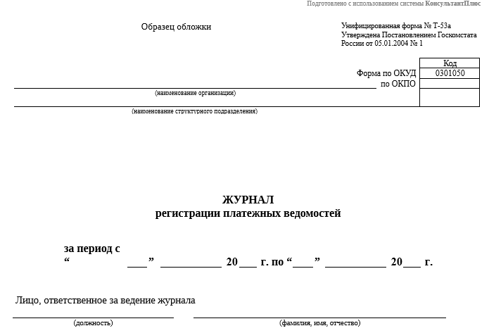

Рисунок 1 Журнал регистрации платежных ведомостей

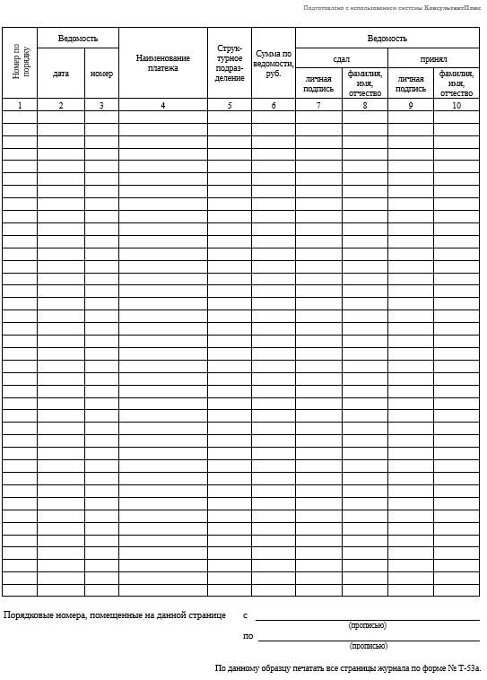

Рисунок 2 Журнал регистрации платежных ведомостей

2. Провожу реквизитный анализ выбранного экономического документа (Рисунок 3, Рисунок 4).

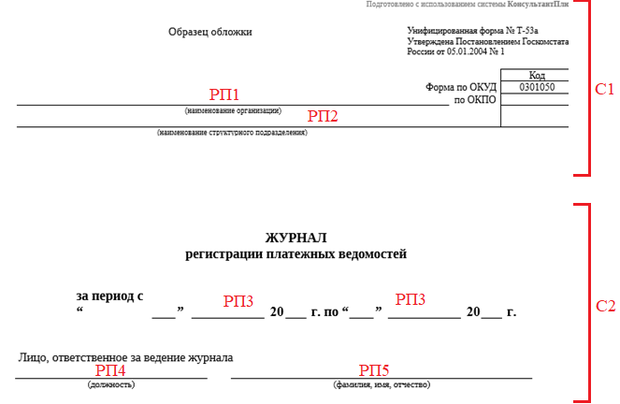

Рисунок 3 Реквизитный анализ журнала плат. ведомостей

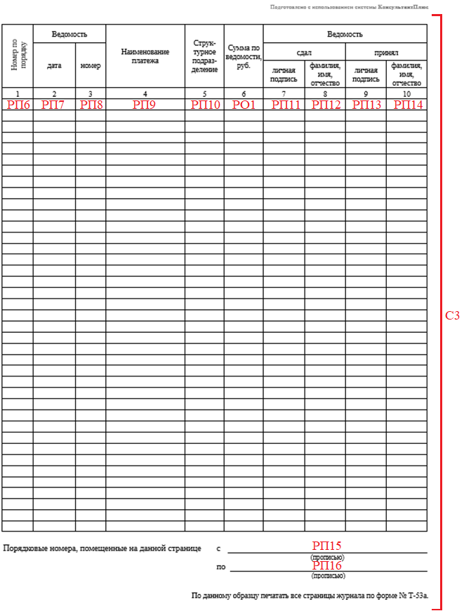

Рисунок 4 Реквизитный анализ журнала плат. ведомостей

С1 – заголовочная часть документа

С2 – оформляющая часть документа

С3 – содержательная часть документа

РП1 – наименование организации

РП2 – наименование структурного подразделения

РП3 – отчетный период

РП4 – должность лица, ответственного за ведение журнала

РП5 – ФИО лица, ответственного за ведение журнала

РП6 – номер по порядку платежной ведомости

РП7 – дата платежной ведомости

РП8 – внутренний номер платежной ведомости

РП9 – наименование платежа

РП10 – структурное подразделение

РП11 – подпись лица, сдавшего ведомость

РП12 – ФИО лица, сдавшего ведомость

РП13 – подпись лица, принявшего ведомость

РП14 – ФИО лица, принявшего ведомость

РП15 – порядковый номер ведомости, на которой начинается запись на текущей странице

РП16 – порядковый номер ведомости, на которой заканчивается запись на текущей странице

РО1 – итоговая сумма конкретной ведомости в рублях

Линейная схема реквизитного анализа:

С1(РП1, РП2), С2(РП3, РП4, РП5), С3(РП6, РП7, РП8, РП9, РП10, РО1, РП11, РП12, РП13, РП14, РП15, РП16)

3. По результатам реквизитного анализа была построена схема данных, которая выглядит следующим образом (Рисунок 5):

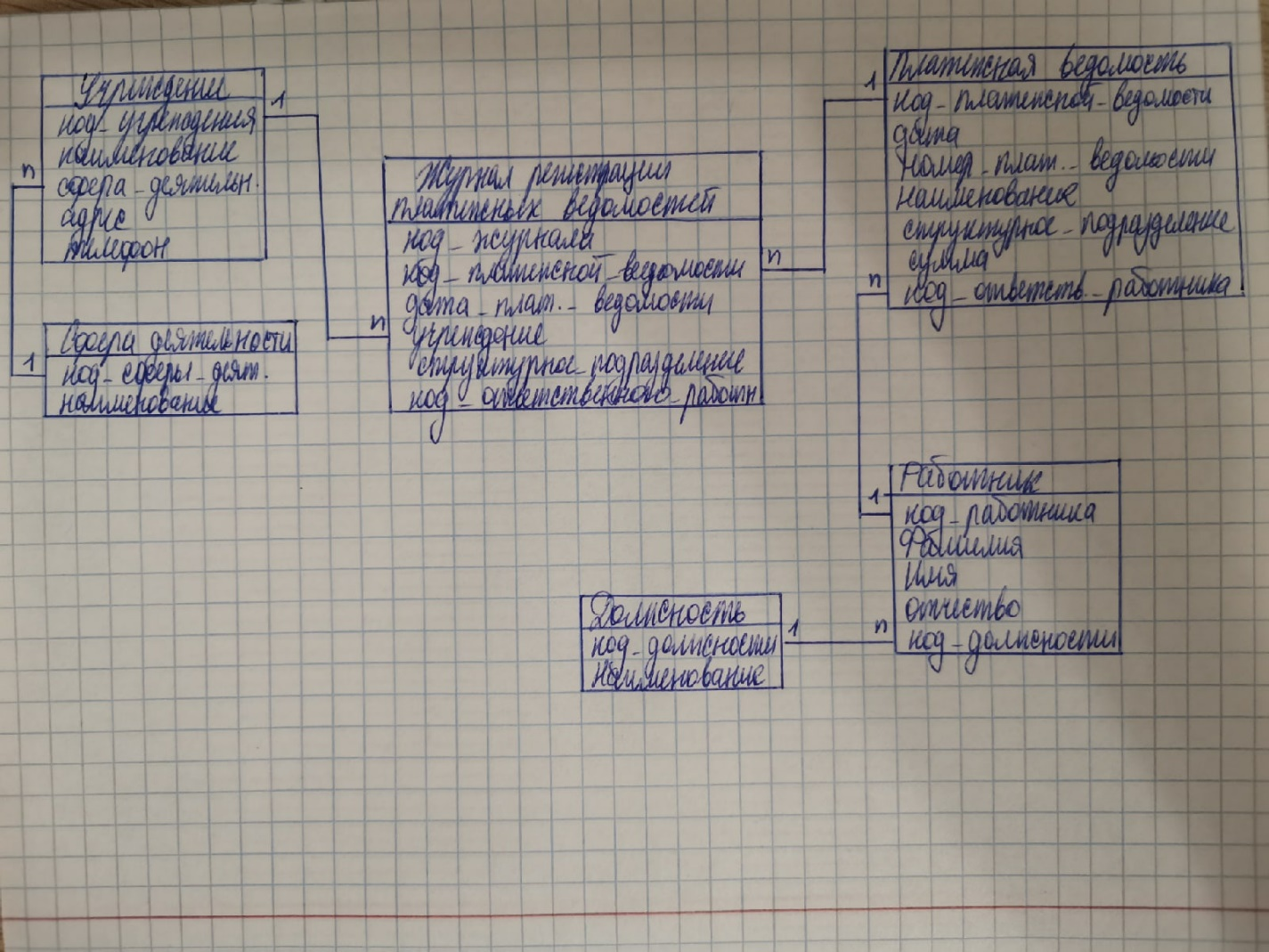

Рисунок 5 Схема базы данных журнала плат. ведомостей

Схема использования журнала платежных ведомостей (Рисунок 6):

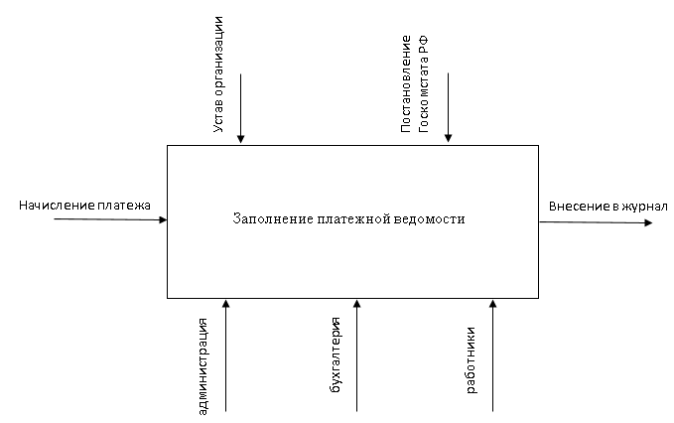

Рисунок 6 Схема использования журнала плат. ведомостей

# 4. Выводы.

Я ознакомился с методологией реквизитного анализа документа и методикой проектирования на его основе базы данных экономической информационной системы.